|  |
| --- |
|  |
| Scénarios et rapport de tests |
| 2.0 |

|  |
| --- |
| DIANA Victor  MONSERRAT Laetitia STEFANELLI Romain TALTAVULL Gaëtan  05/04/2017 |

Table des matières

Scénarios Administrateurs 2

Login Page 2

Gestion des Comptes Rendus 2

Rapport de visite 3

Visiteurs 4

Praticiens 4

Médicaments 5

Scénarios Utilisateurs Lambda 6

Scénario Remplir Comptes-Rendus 6

Scénario Consulter Visiteurs 7

Scénario Consulter Patricien 8

Scénario Consulter Médicaments 9

Scénarios et rapport de tests

# Scénarios Administrateurs

## Login Page

L’interface d’identification de l’application est toute simple mais il manque un popup pour signaler si le mot de passe ou l’identifiant est incorrect (par exemple si la majuscule est oubliée rien ne nous indique que ce que l’on fait est incorrect).

Une fenêtre d’affichage est nécessaire uniquement pour le cas où le mot de passe est incorrect, en effet il en existe une dans le cas où l’identifiant est incorrect.

## Gestion des Comptes Rendus

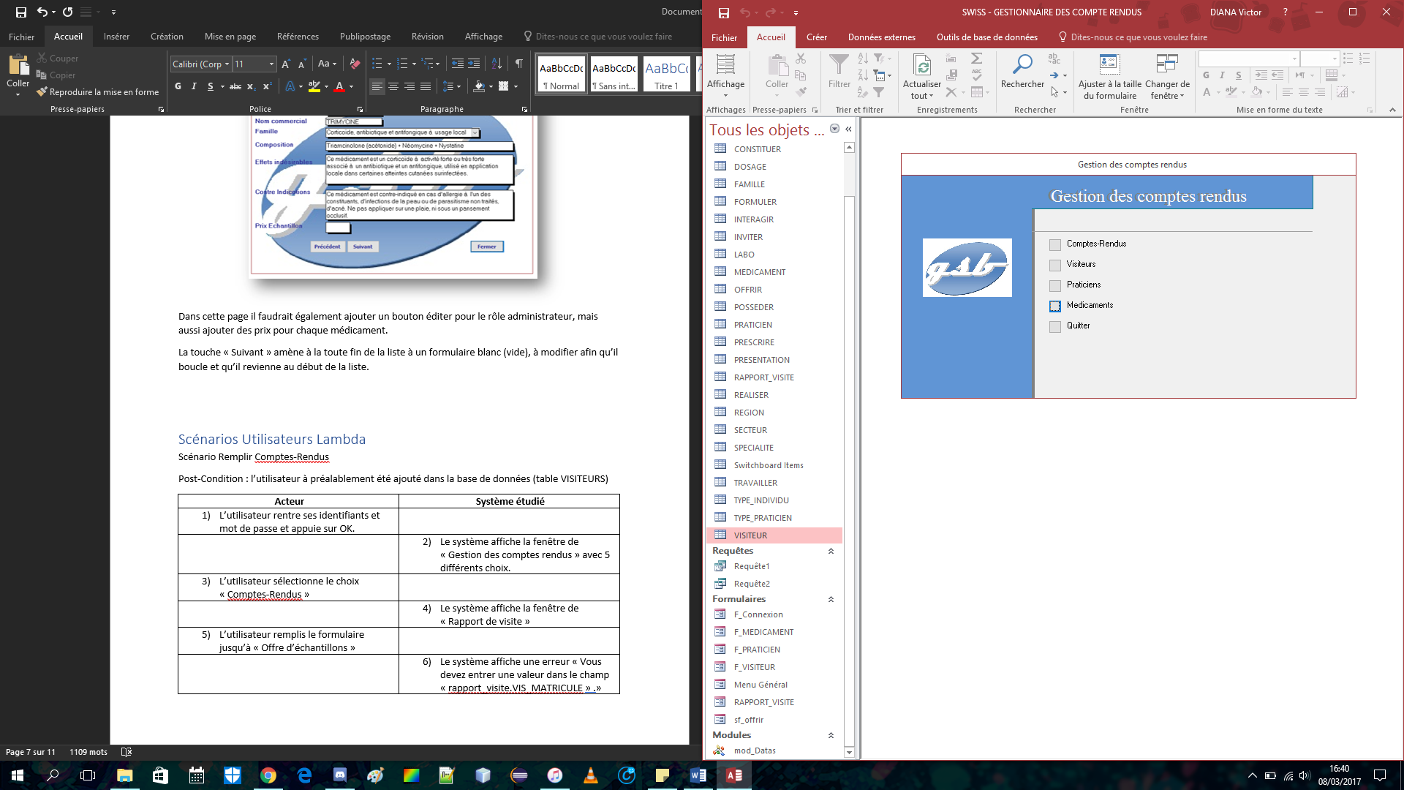

Proposer un bouton déconnexion plutôt du bouton quitter.

Mais également revoir le style de bouton et faire des boutons avec du texte inclus dedans.

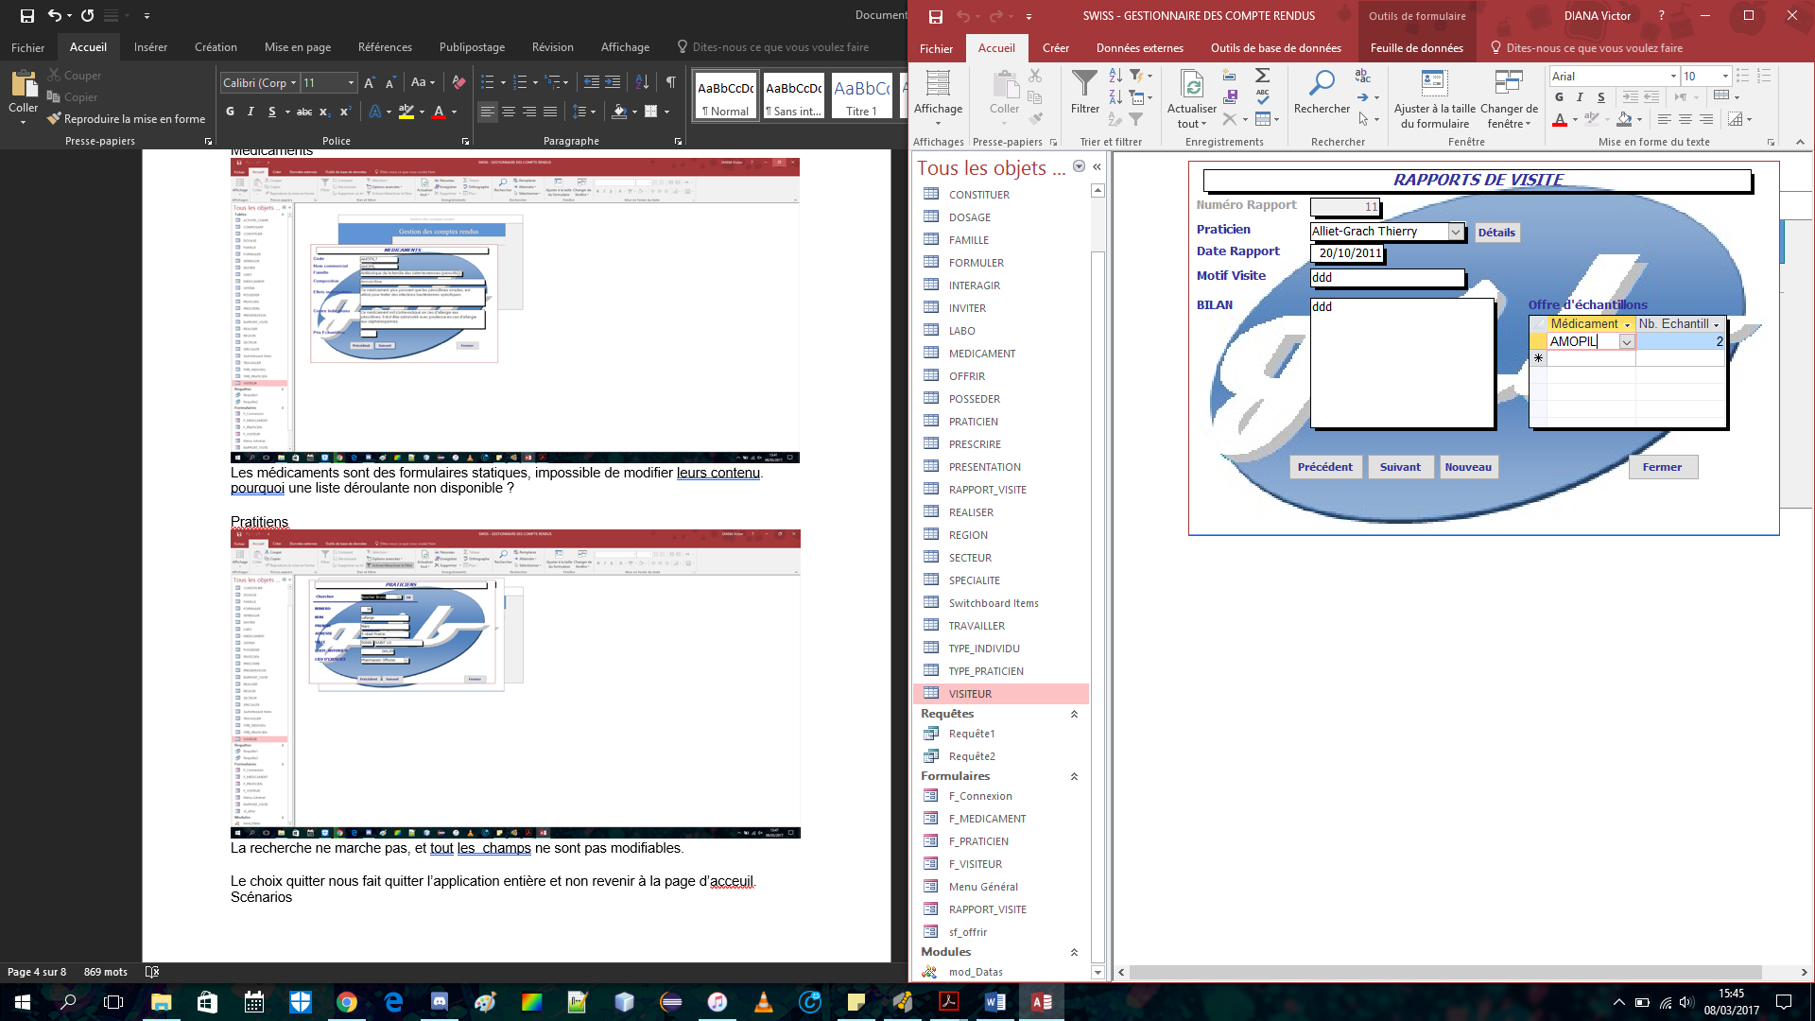Rapport de visite

Les champs sont munis d’une protection, en effet quand on rentre des valeurs autres que celles demandés, c’est-à-dire des caractères spéciaux par exemple (%* ?) un message d’erreur le signalant se déclenche.

Ajouter un bouton « Valider » ce qui confirmera à l’utilisateur la création de son formulaire.

Le seul vrai problème de cette interface se trouve lorsque l’on fait les actions suivantes :

* Appuyer sur « Nouveau »
* Commencer à rentrer du texte dans les champs puis les effacer

A partir de là il est impossible de revenir en arrière, la seule solution étant de fermer l’application.

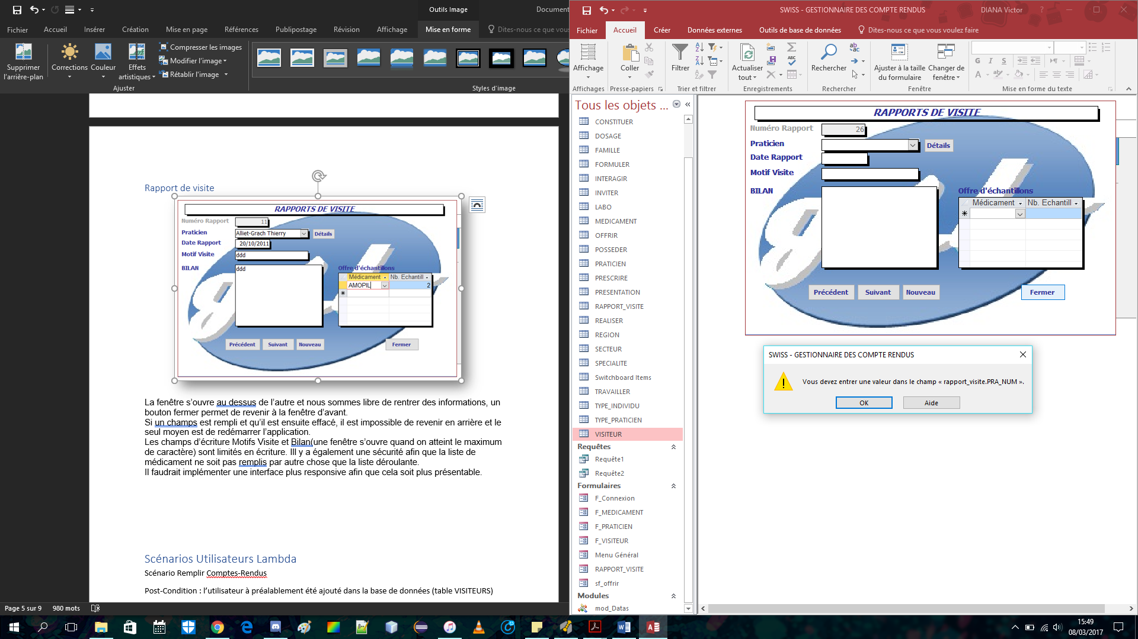

## Visiteurs

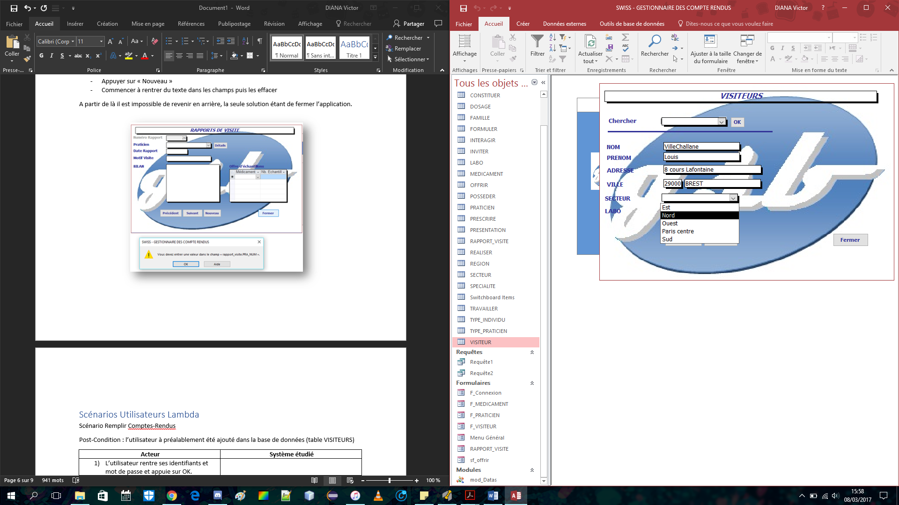

Dans cette page il est impossible de changer le « SECTEUR » du visiteur ainsi que le « LABO » mais il est possible d’éditer le reste. En tant qu’administrateur cela peut sembler normal mais mieux vaut faire une option éditer disponible via un bouton dans la fenêtre (disponible uniquement pour l’administrateur.

## Praticiens

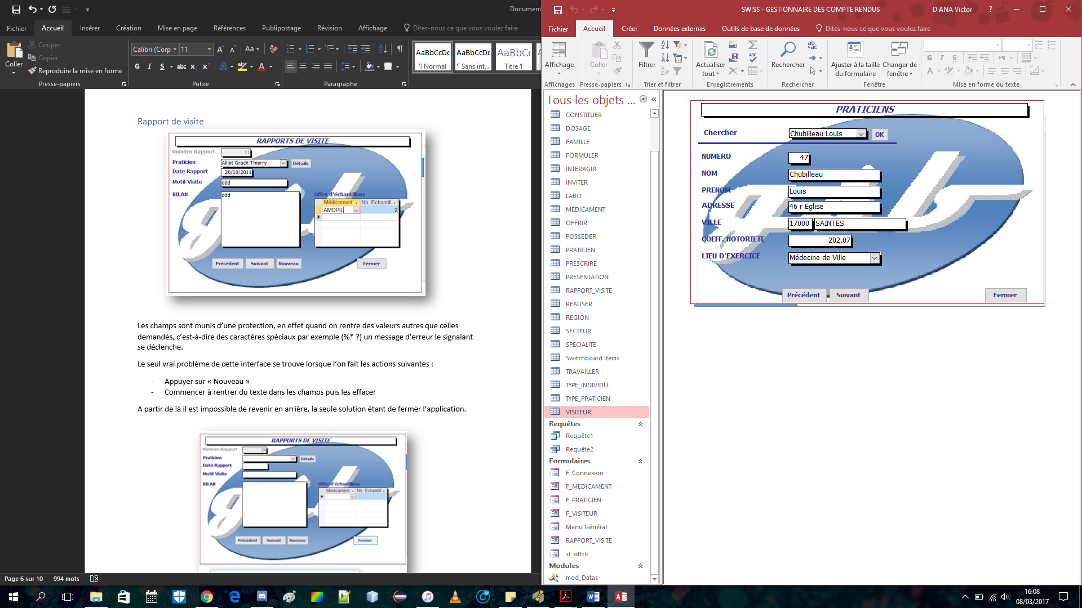

Dans cette page il manquerait comme pour la page Visiteurs une option « Editer » à l’attention de l’administrateur de l’application afin qu’il rajoute, supprimer ou édite des praticiens.

La touche « Suivant » amène à la toute fin de la liste à un formulaire blanc (vide), à modifier afin qu’il

Boucle et qu’il revienne au début de la liste.

## Médicaments

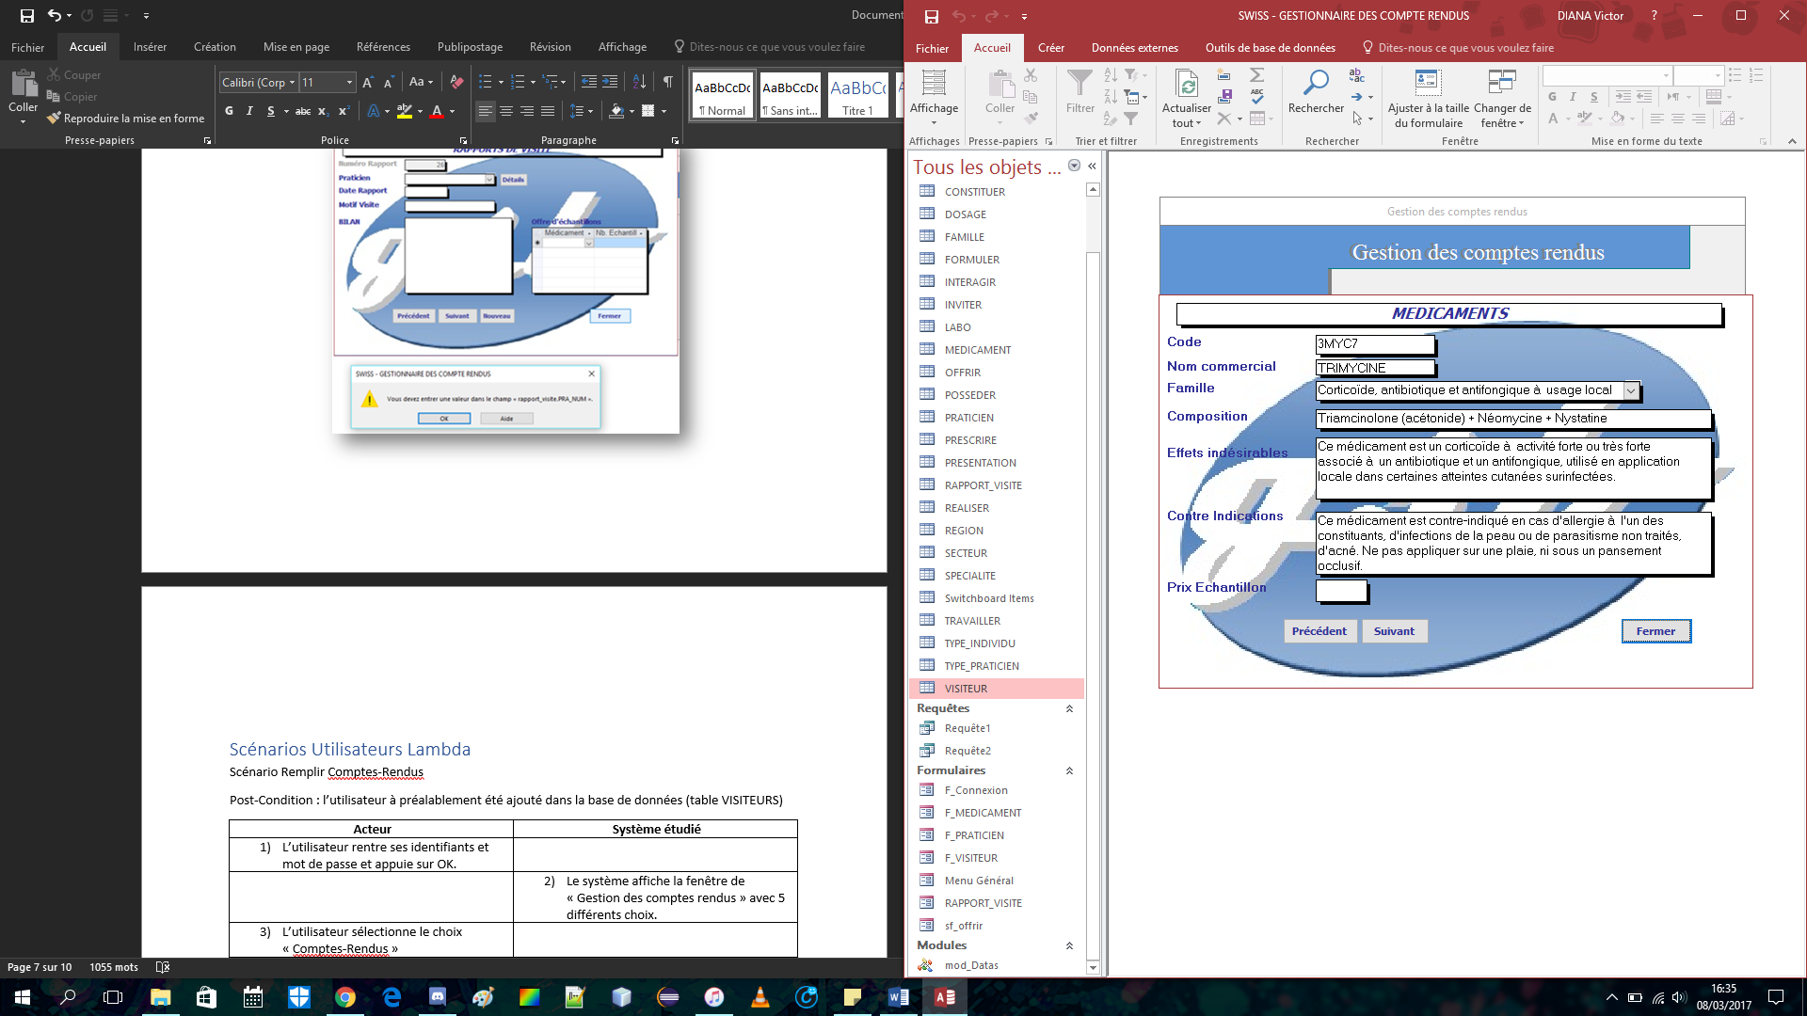

Dans cette page il faudrait également ajouter un bouton éditer pour le rôle administrateur, mais aussi ajouter des prix pour chaque médicament.

Ajouter une option de recherche des médicaments comme pour les visiteurs ou praticiens.

La touche « Suivant » amène à la toute fin de la liste à un formulaire blanc (vide), à modifier afin qu’il boucle et qu’il revienne au début de la liste.

# Scénarios Utilisateurs Lambda

## Scénario Remplir Comptes-Rendus

Post-Condition : l’utilisateur à préalablement été ajouté dans la base de données (table VISITEURS)

|  |  |
| --- | --- |
| **Acteur** | **Système étudié** |
| 1. L’utilisateur rentre ses identifiants et mot de passe et appuie sur OK. |  |
|  | 1. Le système affiche la fenêtre de « Gestion des comptes rendus » avec 5 différents choix. |
| 1. L’utilisateur sélectionne le choix « Comptes-Rendus » |  |
|  | 1. Le système affiche la fenêtre de « Rapport de visite » |
| 1. L’utilisateur remplis le formulaire jusqu’à « Offre d’échantillons » |  |
|  | 1. Le système affiche une erreur « Vous devez entrer une valeur dans le champ « rapport_visite.VIS_MATRICULE » .» |

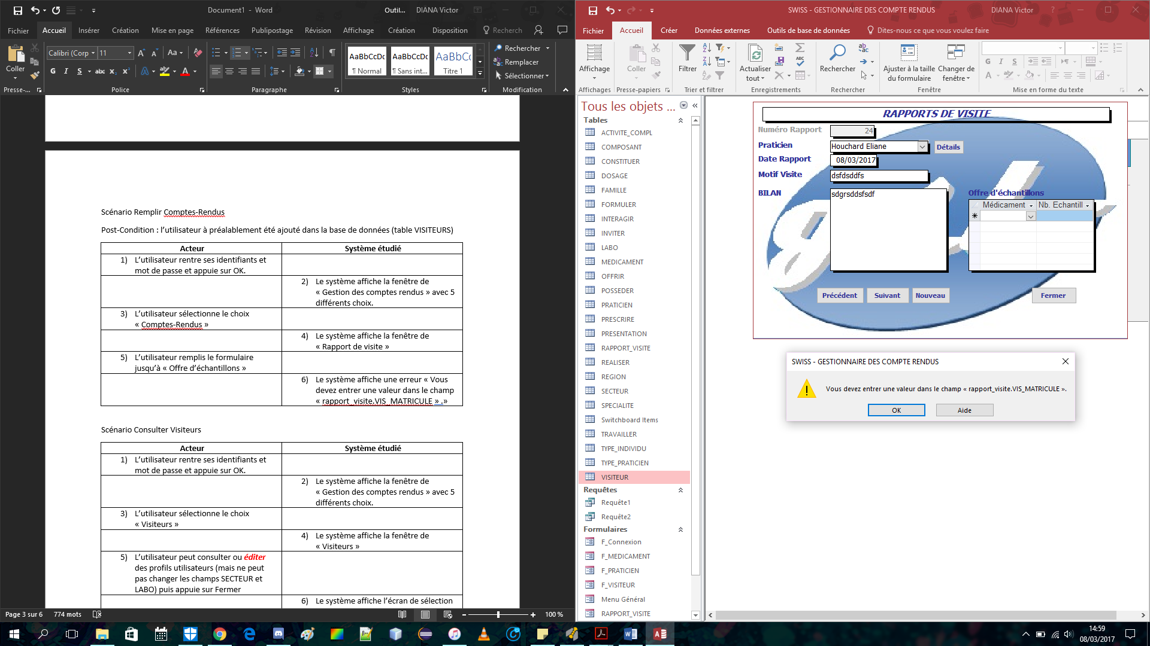

## Scénario Consulter Visiteurs

|  |  |
| --- | --- |
| **Acteur** | **Système étudié** |
| 1. L’utilisateur rentre ses identifiants et mot de passe et appuie sur OK. |  |
|  | 1. Le système affiche la fenêtre de « Gestion des comptes rendus » avec 5 différents choix. |
| 1. L’utilisateur sélectionne le choix « Visiteurs » |  |
|  | 1. Le système affiche la fenêtre de « Visiteurs » |
| 1. L’utilisateur peut consulter ou ***éditer*** des profils utilisateurs (mais ne peut pas changer les champs SECTEUR et LABO) puis appuie sur Fermer |  |
|  | 1. Le système affiche l’écran de sélection multiple de « Gestion des comptes rendus » |

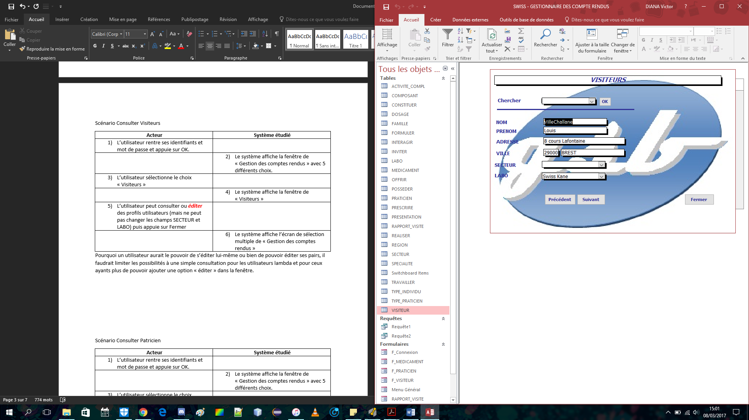Pourquoi un utilisateur aurait le pouvoir de s’éditer lui-même ou bien de pouvoir éditer ses pairs, il faudrait limiter les possibilités à une simple consultation pour les utilisateurs lambda et pour ceux ayants plus de pouvoir ajouter une option « éditer » dans la fenêtre.

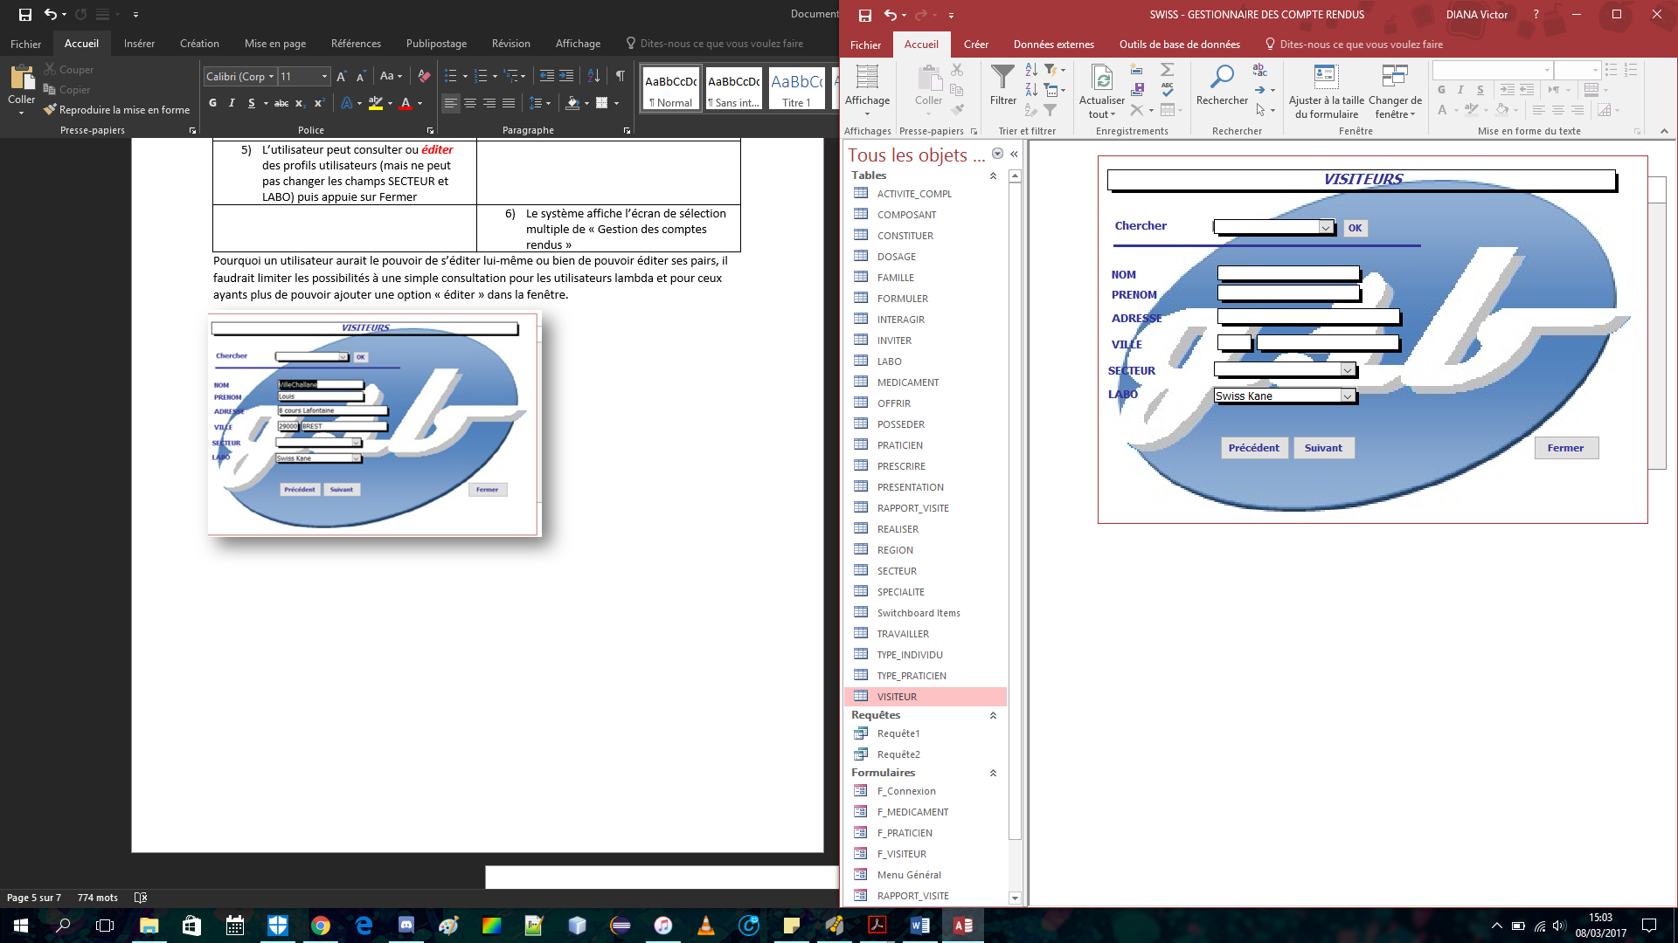

## Scénario Consulter Patricien

|  |  |
| --- | --- |
| **Acteur** | **Système étudié** |
| 1. L’utilisateur rentre ses identifiants et mot de passe et appuie sur OK. |  |
|  | 1. Le système affiche la fenêtre de « Gestion des comptes rendus » avec 5 différents choix. |
| 1. L’utilisateur sélectionne le choix « Patriciens » |  |
|  | 1. Le système affiche la fenêtre de « Patriciens » |
| 1. L’utilisateur peut consulter et rechercher les fiches descriptives des Patriciens |  |
|  | 1. Le système affiche les fiches descriptives des patriciens en fonction de la recherche |
| 1. L’utilisateur appuie sur le bouton « Précédent » |  |
|  | 1. Le système affiche la fiche descriptive suivante |
| 1. L’utilisateur appuie sur le bouton « Suivant » |  |
|  | 1. Le système affiche la fiche descriptive précédente |
| 1. L’utilisateur appuie sur le bouton « Fermer » |  |
|  | 1. Le système affiche l’écran de sélection multiple de « Gestion des comptes rendus » |

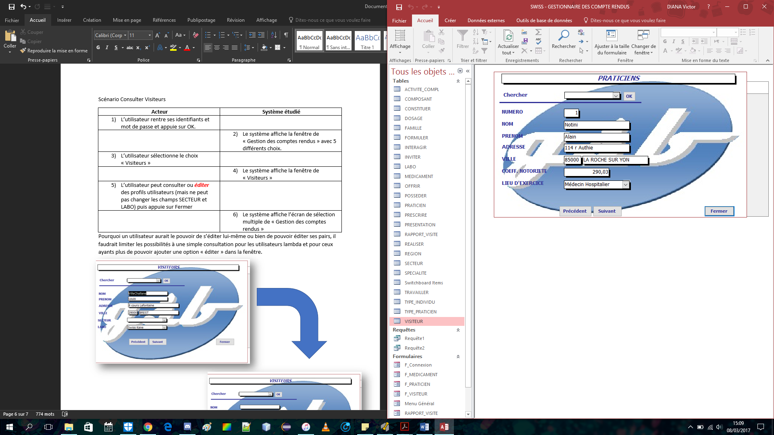

## Scénario Consulter Médicaments

|  |  |
| --- | --- |
| **Acteur** | **Système étudié** |
| 1. L’utilisateur rentre ses identifiants et mot de passe et appuie sur OK. |  |
|  | 1. Le système affiche la fenêtre de « Gestion des comptes rendus » avec 5 différents choix. |
| 1. L’utilisateur sélectionne le choix « Médicaments » |  |
|  | 1. Le système affiche la fenêtre de « Médicaments » |
| 1. L’utilisateur peut consulter les fiches descriptives des médicaments |  |
| 1. L’utilisateur appuie sur le bouton « Précédent » |  |
|  | 1. Le système affiche la fiche descriptive suivante |
| 1. L’utilisateur appuie sur le bouton « Suivant » |  |
|  | 1. Le système affiche la fiche descriptive précédente |
| 1. L’utilisateur appuie sur le bouton « Fermer » |  |
|  | 1. Le système affiche l’écran de sélection multiple de « Gestion des comptes rendus » |

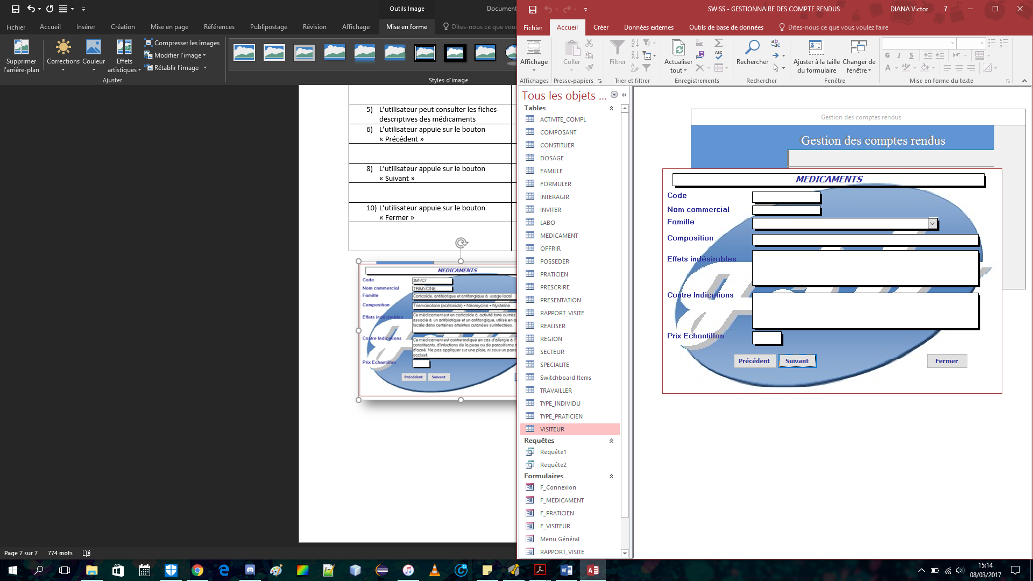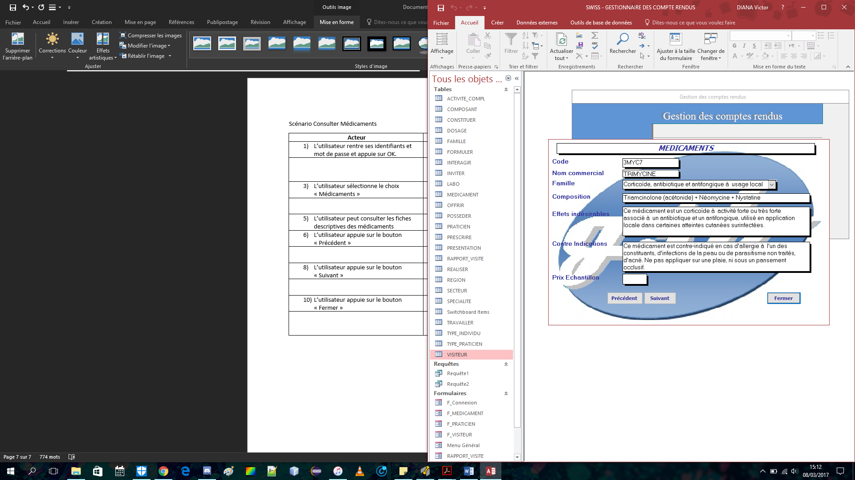

Dans le cas ou le bouton « Suivant » est appuyé plusieurs fois d’affilé, il arrive un moment ou toutes les fiches ont défilés. C’est alors des fiches blanches qui sont affichés.